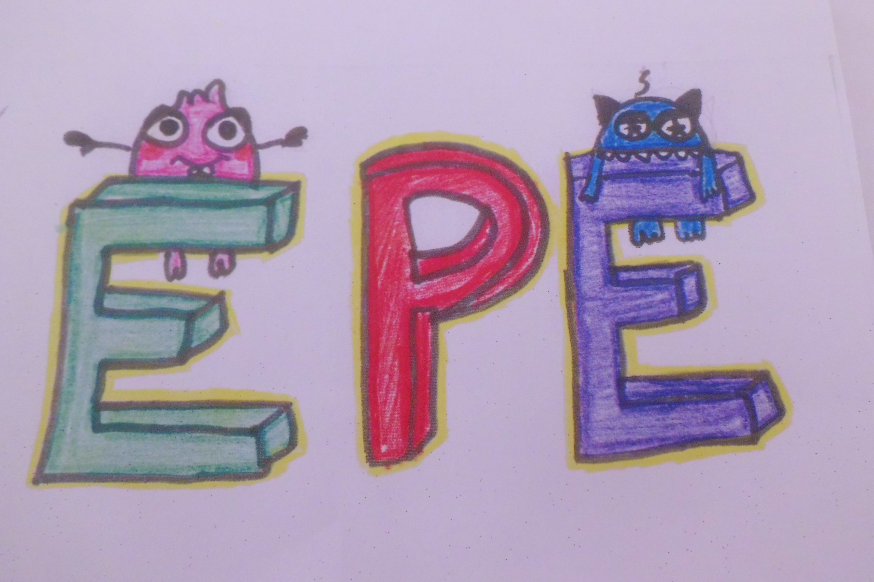
ESTATUTS DE LA COOPERATIVA

Article 1. NOM
La cooperativa funcionarà amb el nom de Els Petits Emprenedors, EPE
L’equip directiu el formen:
- Eider López Inarejos i Alex López Ventaja (presidents)
- Leonard Maicán Neiroi Marina Blasco Jover (secretaris)
- Irene Balmes Morera i Pol Badia García (tresorers)

Article 2. OBJECTE SOCIAL
La nostra cooperativa té com a activitat crear productes quotidians fets amb materials reciclats, de rebuig i comprats.

Article 3. DURADA
La cooperativa es constitueix a Sant Vicenç dels Horts el dia 10 de Novembre de 2015 fins a principis de Juny de 2016.

Article 4. DOMICILI
La nostra cooperativa està situada a Sant Vicenç del Horts.
Carrer Sant Josep número 99.

Article 5. EL CAPITAL
El capital d’inversió es fixa en 150 euros. Es divideix en 25 participacions de 5 euros per cada soci/a.

Article 6. ELS COMPTES.
Els informes de comptes s’han de presentar als socis/es cada vegada que hi hagi moviment de diners i en cadascuna de les assemblees.

Article 7. UTILITZACIÓ DELS BENEFICIS
Amb els beneficis obtinguts els socis hem decidit destinar un 10% a una ONG ( AFANOC) i amb la resta dels diners farem una activitat conjunta que decidirem de manera democràtica.

Article 8. ALTRES DISPOSICIONS
Els socis ens organitzarem per departaments:
- De decoració: Nayra, Xantall, Cesar, José Angel, Irene
- De Tecnocomunicació: Johan, Manuel, Xavier, Victor Adrián,Natalia.
- D’organització i shopping: Arnau, Sara, Juan, Jorge.
- De qualitat i etiquetatge: Ainoa, Natalia, Aina, Omaima, Bilal, Sergio.
- De mediador: Johan i Natalia.

Article 9. DRETS DELS SOCIS/ES
- Tots/es els/les socis/es tenen dret a ser escoltats en la presa de decisions de l’empresa i votar en les mateixes condicions.

Article 10. DEURES DELS SOCIS/ES
- Tots els/les socis/es treballaran i col·laboraran d’igual manera en la fabricació del producte i portaran el material necessari si cal.

- Els/les socis/es podem utilitzar els serveis del centre que s’estimin necessaris per a l’activitat empresarial (ordinadors, impressores, fotocopiadores…) a canvi de realitzar els ajuts que siguin possibles.

- Quan un/a soci/a falti per un motiu aliè a les seves circumstàncies, els altres ens redistribuirem la seva feina de manera equitativa.

- El/la soci/a que no treballi adequadament i amb responsabilitat en el projecte serà sancionat de la següent manera:
5- 1ª falta: avís.
- 2ª falta: es queda sense pati fins que acaba la feina.
- 3ª falta: perd el càrrec.
- 4 ª falta: se’l fa fora de la cooperativa.
- En el cas que es guanyi la confiança dels socis i sòcies de la cooperativa, es tornaria a admetre’l, prèvia votació.

- No es podran prendre decisions importants sense consultar l’assemblea de la cooperativa.
Sant Vicenç dels Horts, 10 de novembre 2015

Tots els socis/es de la cooperativa Els Petits Emprened@rs
Correu electrònic : Elspetitsemprened@rs.@gmail.com
Bloc : elspetitsemprened@rs.blocpot.com.es

JOHAN ÁLVAREZ POL BADIA IRENE BALMES

ADRIÁN BARRERO OUMAIMA BENMAAZOUZ MARINA BLASCO

JUAN CASTILLEJOS AINA DE LA FUENTE CÉSAR DÍAZ

JORGE DOMÍNGUEZ BILA ELBOUKIRI ARNAU ESQUINAS

NATALIA FERNÁNDEZ SARA GARCÍA VÍCTOR GARCÍA

EIDER LÓPEZ ALEX LÓPEZ NAYRA LOZANO

LEONARD MAICÁN AINOA MEDINA XANTALL ROJO

JOSÉ ÁNGEL SÁNCHEZ SERGIO SÁNCHEZ XAVIER VERDUGO

MANUEL ZAERA

